Manual Passo a Passo topologia estrela usando switch

Engenheiro: Philiphe Siqueira Ferreira

Belem/PA

Relatorio do projeto de rede com Cisco Packet Tracer

Introdução:
Este relatório tem o objetivo de analisar e justificar as situacoes aprendidas com a operacao de criacao de DHCP utilizando o Cisco packet Tracer para simular, testar e verificar na pratica as operacoes realizadas e as situacoes aprendidas

Topologia da Rede:
A rede foi implementada com a seguinte topologia:
- Dispositivos: 3 computadores, 1 roteador, 1 servidor;
- Conexão:
- VLANs: 1
- Roteamento:

Endereçamento IP:
Esquema de endereçamento IP utilizado foi o seguinte:
- Máscara de sub-rede: 255.255.255.0;
- Setores de TI e Engenharia: Ips estáticos;
- Setores de compras e Infraestrutura: Ips dinâmicos, atribuídos por servidores DHCP.

Sobre o projeto

A operação DHCP (Dynamic Host Configuration Protocol) no Cisco Packet Tracer é a simulação do serviço que atribui automaticamente endereços IP e outras configurações de rede a dispositivos (como PCs, notebooks, celulares) conectados a uma rede.
No Packet Tracer, você pode configurar esse serviço de duas formas principais: diretamente em um Roteador (usando comandos da CLI) ou em um Servidor (arrastando o ícone de Server da parte inferior da tela e configurando via interface gráfica).

Como funciona a operação (O Processo DORA)
Quando você liga um PC no Packet Tracer e o configura para obter IP automaticamente (DHCP), ocorre um processo de 4 etapas conhecido como DORA:
- Discover (Descoberta): O PC envia uma mensagem em broadcast (para todos) perguntando: "Alguém aí é um servidor DHCP?"
- Offer (Oferta): O Roteador/Servidor DHCP ouve a mensagem e responde: "Eu sou! Aqui está um endereço IP que você pode usar."
- Request (Solicitação): O PC pega essa oferta e envia outra mensagem: "Quero confirmar o uso desse IP que você me ofereceu."
- Acknowledge (Confirmação): O servidor confirma: "Entendido, o IP é agora seu por um tempo determinado (concedido)".

Processo de criacao do projeto

1 – Selecionar 3 computadores para a topologia estrela
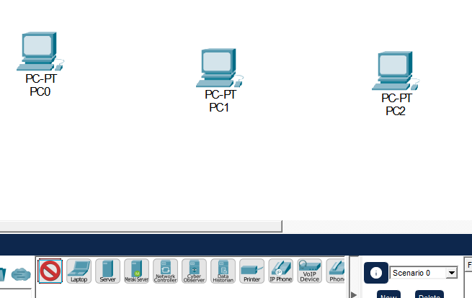

2 – Configurar o ip das maquinas para conseguir ter uma comunicacao entre elas de forma manual. Acessando o menu do computador -> aba DESKTOP -> ip Configure. Entao assim configurar o ip que vai ser do computador 0 192.168.1.10, do computador 1 vai ser 192.168.1.11 e do computador 3 vai ser 192.168.1.12
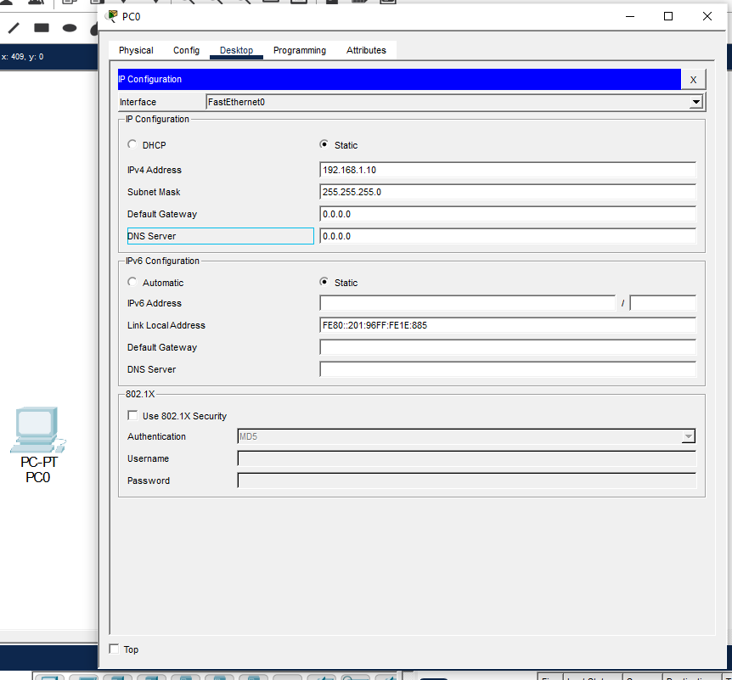

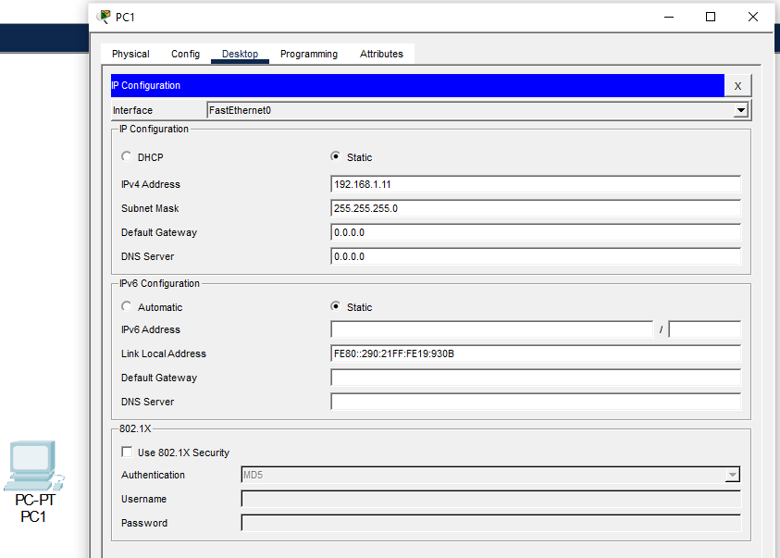

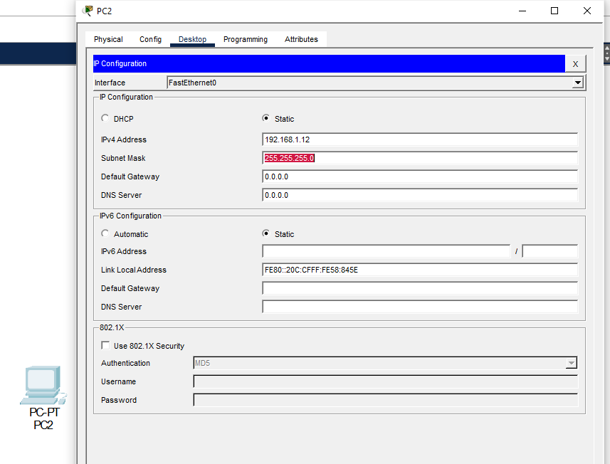

3 – Adicionando o switch no projeto
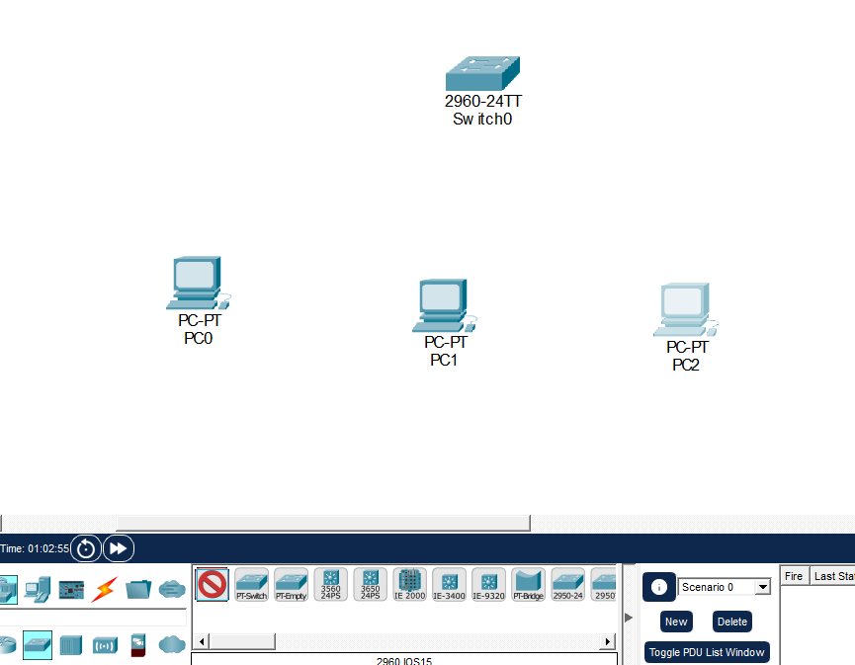

4 – Realizado a conexao dos cabos cooper crossed.
No computador 0 conectou no FastEthernet0 no FastEthernet0/1 do switch 2960-24TT.
No computador 0 conectou no FastEthernet0 no FastEthernet0/2 do switch 2960-24TT.
No computador 0 conectou no FastEthernet0 no FastEthernet0/3 do switch 2960-24TT
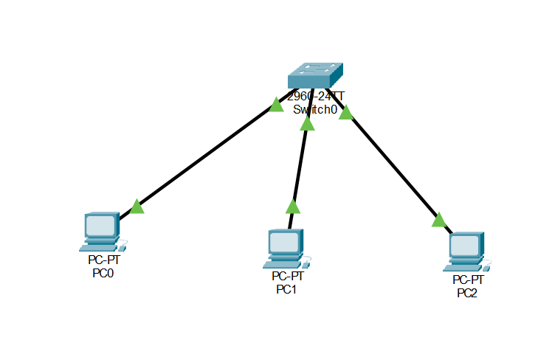

5 – Realiza teste de conexao. Usar o computador 0 que tem o IP 192.168.1.10 para pingar no computador 1 que tem o IP 192.168.1.11. Para fazer o teste necessario abrir o menu computador 0 -> DESKTOP -> Command prompt e digitar pint 192.168.1.11
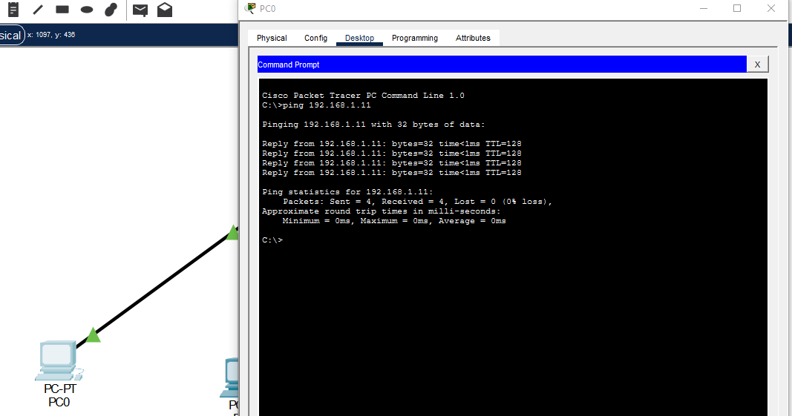

6 – Realiza teste de conexao. Usar o computador 1 que tem o IP 192.168.1.11 para pingar no computador 0 que tem o IP 192.168.1.10. Para fazer o teste necessario abrir o menu computador 0 -> DESKTOP -> Command prompt e digitar pint 192.168.1.11
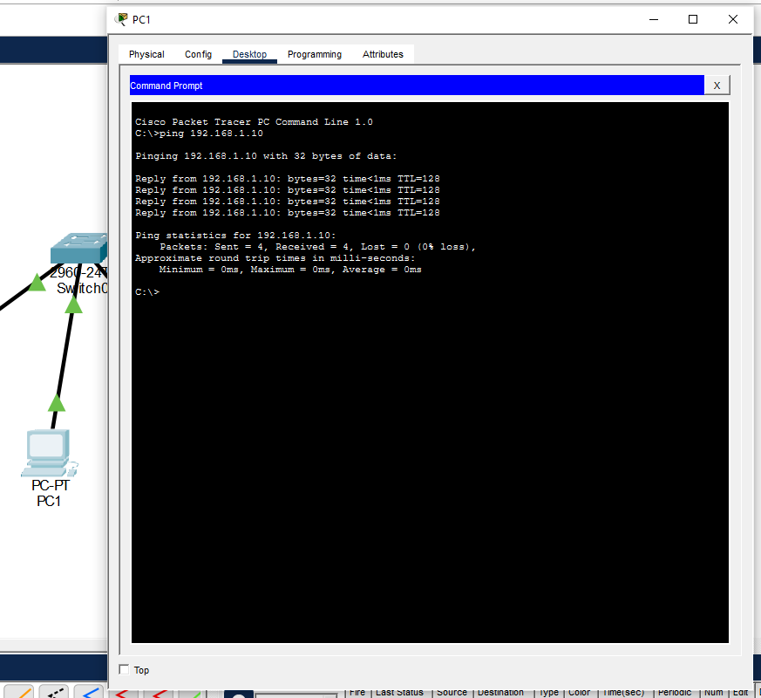
7 –

8 –

9 –

10 –

11 –

12 –

13-

14 –

=

Resultados
- A simulação no Packet Tracer permitiu a criação de uma rede funcional, em que os computadores consegue comunicar entre si e realizar as operacoes voltadas para o trafico de comunicacao.

Essa experiência demonstrou a importância de:
- Dominar a conguração de switches: O acesso à CLI e a utilização de comandos especícos permitiram a análise e a resolução do problema.
- Compreender o funcionamento de VLANs: A vericação da VLAN da porta em questão foi crucial para garantir o correto encaminhamento do tráfego.
- Utilizar o Spanning Tree Protocol (STP): A vericação do STP reforçou a importância desse protocolo na prevenção de loops e na manutenção da estabilidade da rede.

Conclusões:
- Elimina a Configuração Manual (Economia de Tempo): Imagine ter que ir em cada PC de uma empresa com 500 computadores e digitar manualmente o IP, Máscara, Gateway e DNS. O DHCP faz isso em milissegundos.
- Evita Conflitos de IP: Dois dispositivos na mesma rede não podem ter o mesmo IP, ou ambos perdem a conexão. O DHCP tem um banco de dados controle; ele sabe exatamente qual IP já foi entregue e qual está livre.
- Facilita a Mobilidade: Se você leva seu notebook da sala de reuniões para o seu escritório (que pode estar em outra rede/VLAN), o DHCP garante que ele receba as configurações corretas daquela rede específica automaticamente.
- Gerenciamento Centralizado: Se você precisar mudar o servidor DNS da rede inteira, você muda apenas na configuração do DHCP. Os PCs vão receber a nova informação na próxima vez que se conectarem ou renovarem o aluguel do IP.

Observações:
Este relatório descreve um projeto básico de rede. Em cenários reais, seria necessário considerar outros fatores, como a escolha de equipamentos, o dimensionamento da rede, a segurança e a otimização do desempenho.

